GROHE Hebelgriffe Atrio Private C. 48464 White Attica Caesarstone warm sunset

GROHE

Eigenschaften

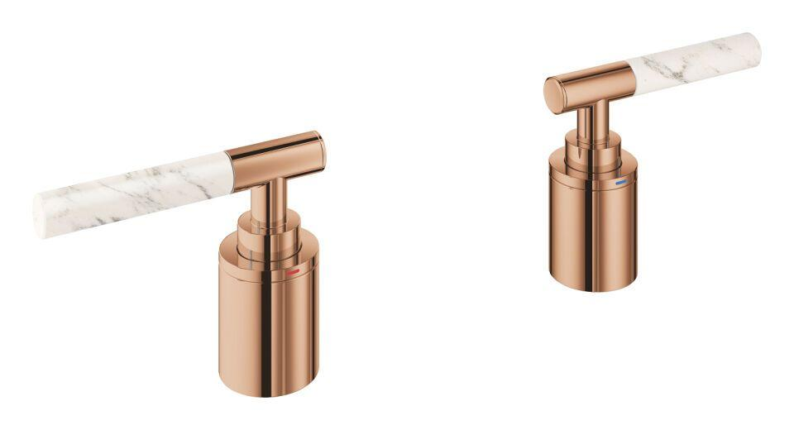

HAN:

48464DA0

Ausführung

Griff

Grundfarbe

Sonstige